PAYDAŞ KATILIMI
BAĞIMLILIKLA MÜCADELE KOORDİNATÖRLÜĞÜ
ANKET SONUÇLARI VE DEĞERLENDİRME
Trabzon Üniversitesi Bağımlılıkla Mücadele Koordinatörlüğü tarafından gerçekleştirilen bilgilendirme ve farkındalık çalışmalarının değerlendirilmesi ve paydaş görüşlerinin alınması amacıyla bir geri bildirim anketi uygulanmıştır. Ankete toplam 74 kişi katılmıştır. Katılımcıların 38’i (%51,35) akademik personel, 33’ü (%44,59) idari personel olup 3 katılımcı katılımcı türünü belirtmemiştir.

Anket Bulguları
Anket sonuçları, gerçekleştirilen bilgilendirme çalışmasının katılımcılar tarafından genel olarak olumlu değerlendirildiğini göstermektedir. “Sunumdan genel olarak memnun kaldım” ifadesi 4,25/5 ile en yüksek değerlendirme ortalamasına ulaşırken, katılımcıların %85’i bu ifadeye 4 veya 5 düzeyinde katılım göstermiştir.
Koordinatörlüğün amaç ve faaliyetlerinin açık ve anlaşılır biçimde sunulmasına ilişkin değerlendirme ortalaması 4,16/5 olarak gerçekleşmiş; katılımcıların %80,60’ı olumlu görüş bildirmiştir.
Sunulan içeriğin yeterli ve yararlı bulunmasına ilişkin ortalama 4,17/5 olup katılımcıların %81,25’i bu ifadeyi olumlu değerlendirmiştir.
Bilgilendirme çalışmasının bağımlılıkla mücadele konusundaki farkındalığı artırmasına ilişkin değerlendirme ortalaması 4,06/5, sunulan bilgilerin katılımcıların soru ve ihtiyaçlarına uygunluğuna ilişkin değerlendirme ortalaması ise 4,09/5 olarak belirlenmiştir. Bu iki alandaki olumlu değerlendirme oranları sırasıyla %75,00 ve %78,12 olmuştur.
Koordinatörlüğün gelecekteki faaliyetlerine katılım isteğine ilişkin değerlendirme ortalaması 3,35/5 olarak gerçekleşmiştir. Bu sonuç, bilgilendirme ve memnuniyet düzeylerinin yüksek olmasına karşın paydaşların faaliyetlere aktif katılımının artırılmasına yönelik çalışmaların geliştirilmesinin yararlı olabileceğini göstermektedir.
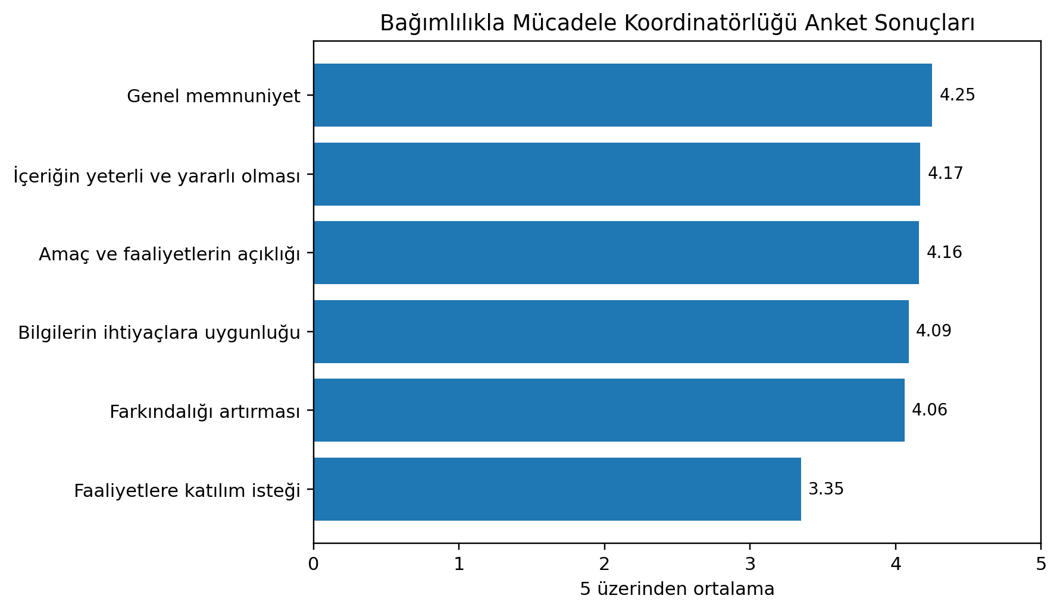
Şekil 1. Anket maddelerine ilişkin aritmetik ortalama puanları

Paydaş Görüş ve Önerileri
Açık uçlu geri bildirimlerde koordinatörlüğün çalışmalarının yararlı bulunduğu ve çalışmaların devam etmesinin istendiği ifade edilmiştir. Bunun yanında paydaşlar tarafından;
- bağımlılıkla mücadele çalışmalarının daha görünür ve ulaşılabilir hâle getirilmesi,
- fakülte, yüksekokul ve idari birimlerde yüz yüze bilgilendirme faaliyetlerinin artırılması,
- seminer, atölye, stant, kısa film, spor ve benzeri farkındalık etkinliklerinin çeşitlendirilmesi,
- madde ve alkol kullanımının yanı sıra sosyal medya, dijital oyun ve ekran kullanımı gibi davranışsal bağımlılık alanlarına da yer verilmesi,
- Sağlık, Kültür ve Spor Daire Başkanlığı, psikolojik danışmanlık hizmetleri ve ilgili diğer birimlerle iş birliğinin güçlendirilmesi,
- faaliyetlerin yalnızca dijital kanallarla değil, kampüs içerisinde doğrudan iletişim yöntemleriyle de duyurulması önerilmiştir.

Değerlendirme ve İyileştirme Yaklaşımı
Paydaşlardan elde edilen geri bildirimler, Bağımlılıkla Mücadele Koordinatörlüğünün planlama ve iyileştirme çalışmalarında dikkate alınacaktır. Bu kapsamda koordinatörlüğün görünürlüğünün artırılması, farklı bağımlılık türlerini kapsayan faaliyetlerin çeşitlendirilmesi, üniversite birimleriyle iş birliğinin güçlendirilmesi ve öğrenci ile personele doğrudan ulaşabilecek katılımcı etkinliklerin geliştirilmesi öncelikli çalışma alanları arasında değerlendirilecektir.
Paydaş görüşlerinin düzenli olarak alınması ve elde edilen sonuçların faaliyet planlama süreçlerine yansıtılmasıyla, üniversitemizde bağımlılıkla mücadele çalışmalarının katılımcı, erişilebilir ve sürdürülebilir bir yapıda yürütülmesi hedeflenmektedir.

